Portafolio
de Elisaveta Andonova

11a, Miguel de Cervantes
Sofia, Bugaria

Proyecto “Los pliegues del tiempo”

·Índice·

- Misión Romanticismo
- Misión Realismo
- Misión Siglo XX

Misión Romanticismo
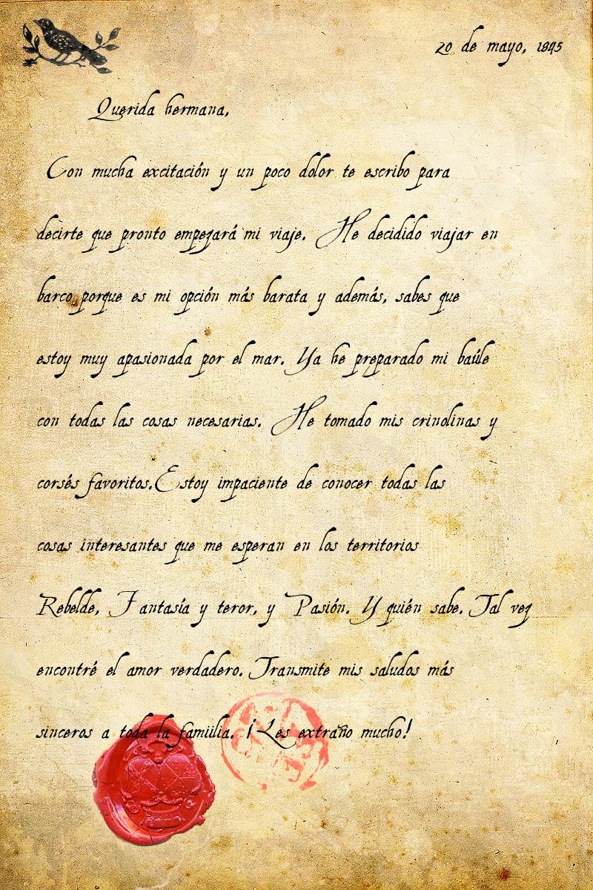
- Carta de despedida
Fecha: 30/11/20
Esta actividad fue muy interesante para mí porque me hizo sentirse como una persona real del siglo XIX. Además cuando buscaba la información aprendí algunos detalles muy curiosos para la vida y la prenda de las personas de esos tiempos.
Evaluación: 9/10

- Poema “Si yo fuera”
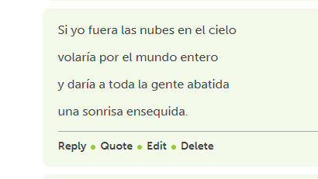
Fecha: 10/12/20
Escribiendo esta poema fue una experiencia increíble para mí. Me dio la oportunidad de usar mi creatividad y aprender nuevas palabras. Estaba muy orgullosa cuando finalicé este trabajo.
Evaluación: 10/10

Misión Realismo
- Descripción de un objeto viejo
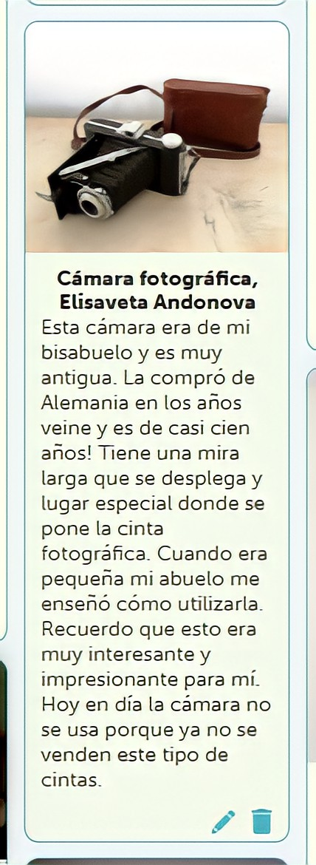
Fecha: 29/03/21
Esta actividad es sin duda una de mis favoritas de este año. Cuando buscaba un objeto interesante para la tarea tenía conversaciones muy amables y sentimentales con toda mi familia. Mis abuelos me contaron muchas histrorias interesantes de su juventud y también de la vida de mis antecesores.
Evaluación: 10/10

Misión Siglo XX
- Black poetry
Fecha: 21/04/21
Creo que la misión Siglo XX fue la más interesante para mí con todas las actividades y los temas de cultura, desarrollo social, feminismo, etc. Me gustó mucho hacer las tareas de microrrelato, black poetry, y greguería.
Evaluación: 9/10
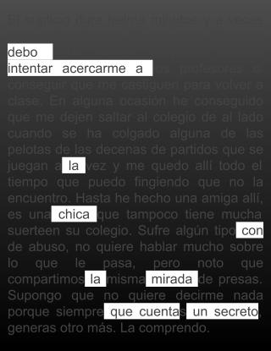

Conclusión y cierre

En conclusión puedo decir que este año escolar fue muy productivo para mí y supongo que para mis compañeros también. El trabajo sobre el proyecto “Los pliegues del tiempo” me dio la oportunidad de conocer muchas cosas nuevas, autores, obras de arte y literatura, historia y cultura. Creo que estos nuevos conocimientos serán útiles para mí y van a contribuir a mi desarrollo personal.

